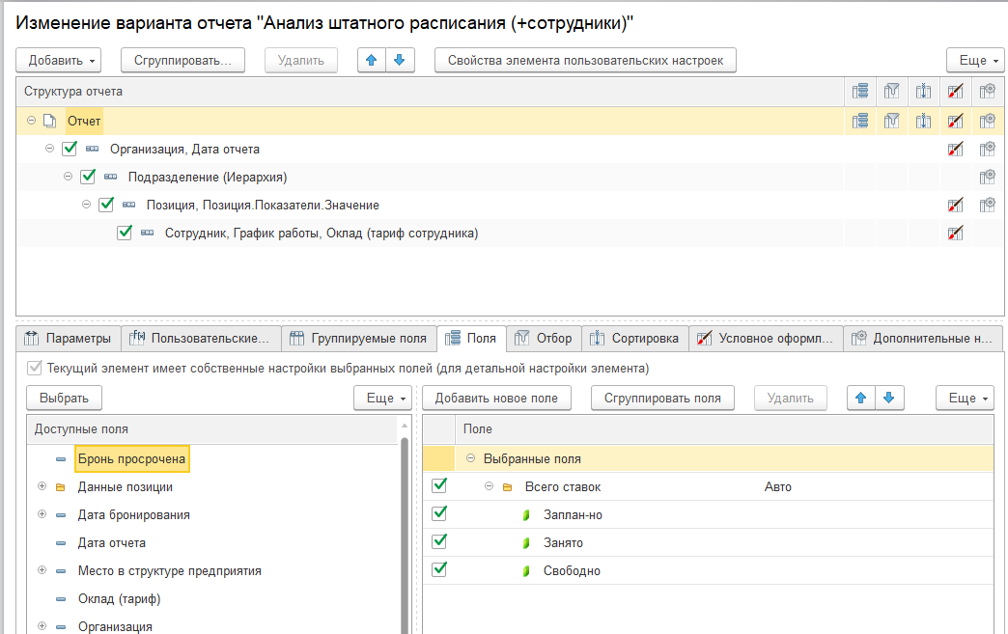

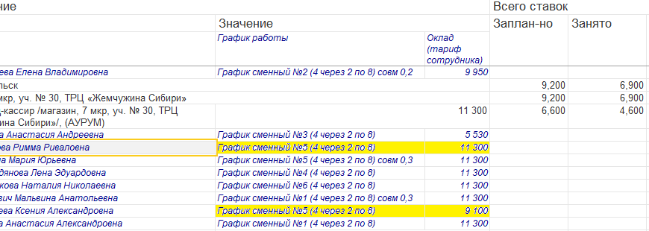

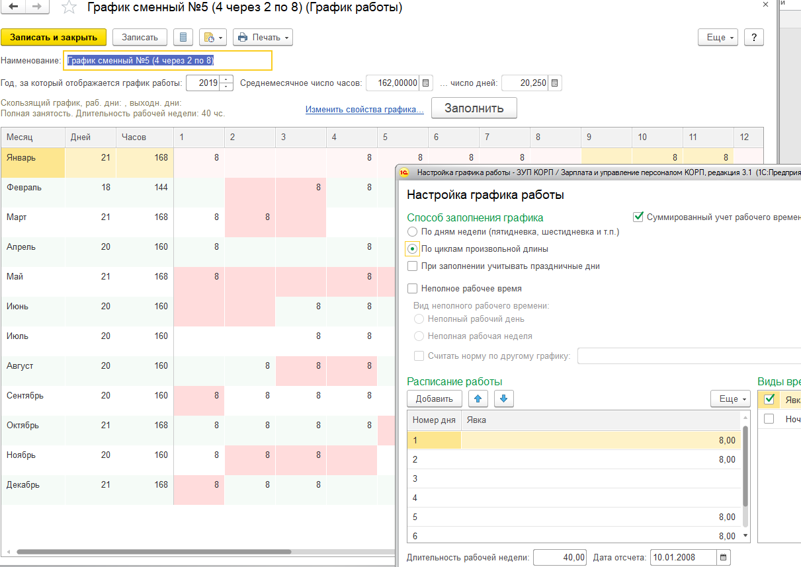
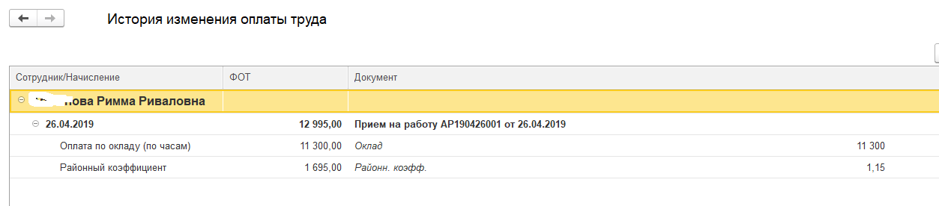
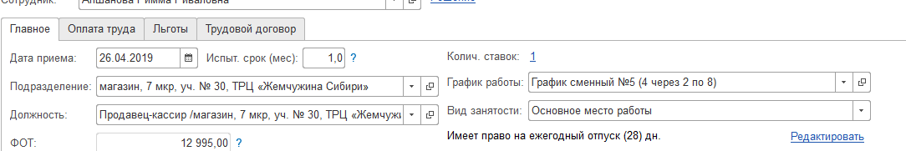

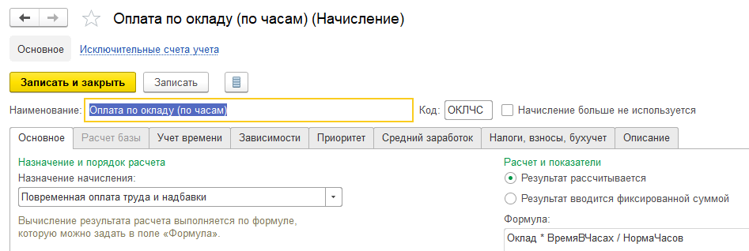
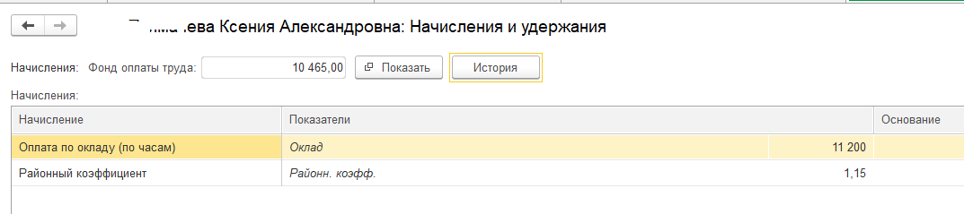
Тут не понятно – показатель = 11200, а ФОТ = 9100
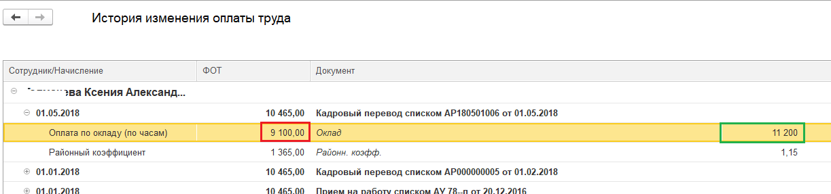
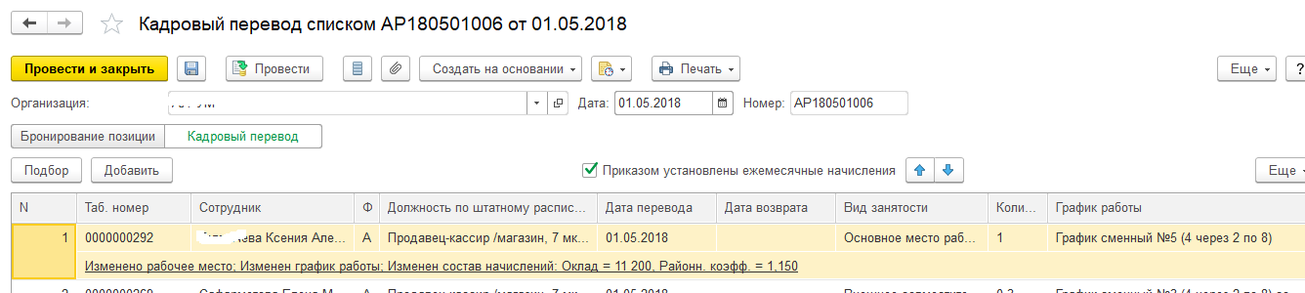
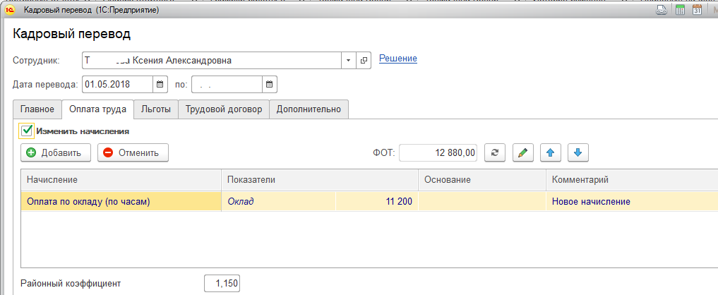
Прием делает записи в два РС (ЗначенияПериодПоказатРасчЗарпл для сотр и Плановые начисления.
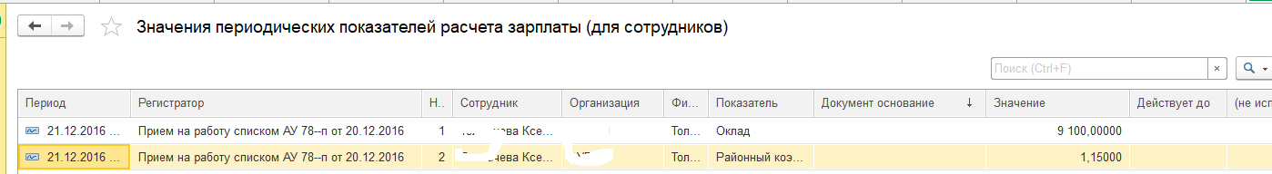
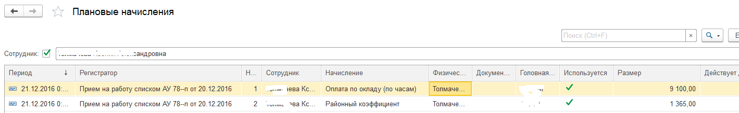
А Перемещение сделало запись только в ЗначенияПеридПоказатРасчЗарпл
